

# SEGRETERIE REGIONALI CALABRIA

**Reggio Cal., lì 24 Giugno 2013**

**Ferservizi**

Resp. Zona Sud

Dott.ssa Giammanco Anna Maria

REGGIO CALABRIA

Responsabile Territoriale

Zona Sud Reggio Calabria

Dott. Gennaro Minerva

**Oggetto**: Richiesta Incontro

Lo stato di rapporti sindacali continua ad avere livelli di incomunicabilità inaccettabili. Da tempo abbiamo richiesto l’apertura di un confronto con codesta Società che ci viene costantemente negato. L’agire senza confronto con le OO.SS/RSU, non avere avuto alcun riscontro alle problematiche più volte denunciate dal sindacato, ha determinato non solo l’azzeramento delle relazioni industriali, ma ha contribuito a creare ancora di più tensioni fra i lavoratori in quanto nei vari segmenti di attività le criticità si sono di più acuite, prova ne è l’assemblea dei lavoratori in data 17 Giugno 2013, dove il perdurare delle questioni non risolte pone i lavoratori a forti disagi; determinando malessere psico/fisico e difficoltà a mantenere la concentrazione sull’attività che si sta eseguendo, lavorare in spazi aperti, uffici senza elementi di separazioni/divisori, inefficienze funzionali quali il mancato regolare funzionamento dei bagni e scarsità accessori di servizio. Pertanto in riferimento a quanto sopra, siamo a chiedere il rispetto delle norme contrattuali, riportando tutto nell’alveo delle corrette relazioni industriali, chiedendo ancora una volta di programmare in tempi brevi un incontro unitamente alle RSU per entrare nel merito delle problematiche evidenziate. Il mancato riscontro ci costringerà ad intraprendere tutte le iniziative sia a livello sindacale/legali, a difesa della salute e dei diritti dei lavoratori tutti.

La presente vale come formale apertura delle procedure di raffreddamento.

**FILT CGIL .**

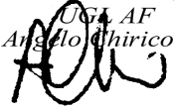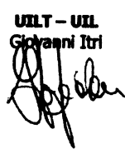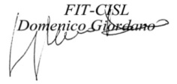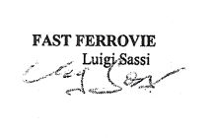

*Maria Cuzzupoli*

